Белорусско-Российский университет

Кафедра ПОИТ

Дисциплина ООПП

Отчет по лабораторной работе №7

«СИМВОЛЫ И СТРОКИ»

Выполнил студент группы АСОИ-181

Самусев Д.А.

Проверил ______ Горбатенко Н.Н.

Могилёв 2020г

Целью лабораторной работы является изучение строковых типов; использование строковых типов; закрепление навыков структурного программирования.

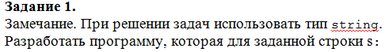



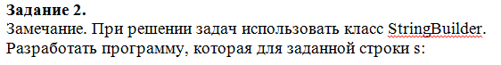



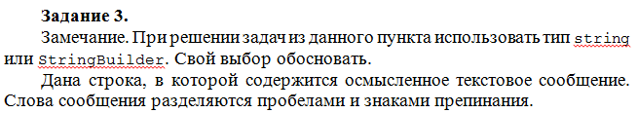



Код программы :

using System;  
using System.Linq;  
using System.Text;  
  
namespace Lab7  
{  
 class Program  
 {  
 public static string Message = "He.......llo .......wo..rl.d";  
  
 static void Main(string[] args)  
 {  
 Task1_6();  
 Task2_6();  
 Task3_6();  
 }  
  
 public static void Task1_6()  
 {  
 char[] array = Message.ToCharArray();  
 char[] sortedArray = new char[array.Count()];  
 Array.Copy(array, sortedArray, array.Count());  
 Array.Sort(sortedArray);  
  
 bool result = true;  
  
 for (var i = 0; i < array.Count(); i++)  
 {  
 if (array[i] != sortedArray[i])  
 {  
 result = false;  
 break;  
 }  
 }  
  
 Console.WriteLine(result);  
 }  
  
 public static void Task2_6()  
 {  
 StringBuilder result = new StringBuilder(Message);  
  
 int i = 0;  
  
 while (i < Message.Length)  
 {  
 int dotsCount = 0;  
 StringBuilder dots = new StringBuilder();  
  
 while (i < Message.Length && Message[i] == '.')  
 {  
 dotsCount++;  
 dots.Append('.');  
 i++;  
 }  
  
 if (dotsCount >= 7)  
 {  
 result.Replace(dots.ToString(), "...");  
 }  
  
 i++;   
 }  
  
 Console.WriteLine(result.ToString());  
 }  
  
 public static void Task3_6()  
 {  
 string[] array = Message.Split();  
 int[] lengths = array.Select(str => str.Length).ToArray();  
 int maxLength = lengths.Max();  
 string result = array.First(l => l.Length == maxLength);  
  
 Console.WriteLine(result);  
 }  
 }  
}

